جدول المسابقة للمستوى الأول

اليوم | المادة | المسئولين
السبت | مقدمة في التربية الخاصة | Abu Faisal
الأحد | مبادئ علم النفس | نواره2
الاثنين | مبادئ الإحصاء التربوي | صوت الحلم
الثلاثاء | الصحة واللياقة | صوت الحلم
الأربعاء | مبادئ التربية | صوت الحلم
السبت | التحرير العربي | صوت الحلم
الأحد | اللغة الإنجليزية | صوت الحلم

جدول المسابقة للمستوى الثاني
اليوم | المادة الاولى | اسم العضو/ة | وقت المسابقة
السبت | التوجية والإرشاد | فيزيائية | تبدء االساعه 8 وتنتهي 10
الاحد | التذوق الادبي | هدوء الليل | تبدء االساعه 8 وتنتهي 10
الاثنين | مهارات البحث التربوي | بنت شمر | تبدء االساعه 8 وتنتهي 10
الثلاثاء | الادارة التربوية | الجاذبية | تبدء االساعه 8 وتنتهي 10
الاربعاء | فقة السيرة | أم عموري | تبدء االساعه 8 وتنتهي 10
السبت | العقيدة الإسلامية | الفيصل4321 | تبدء االساعه 8 وتنتهي 10
الاحد | علم النفس النمو | وردة خجولة | تبدء االساعه 8 وتنتهي 10
الاثنين | بناء وتطوير المناهج | صبا دوس | تبدء االساعه 8 وتنتهي 10
الثلاثاء | تقنيات اتعليم | سلطان.. | تبدء االساعه 8 وتنتهي 10

جدول المسابقة للمستوى الثالث

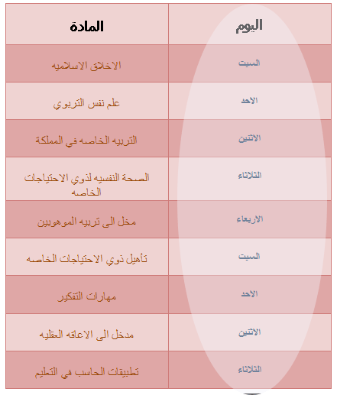

جدول المسابقة للمستوى المتميز دوماً
«ღ» المستوى الرابع «ღ»

المسئولة | المادة | اليوم
جوري الملتقى | الاضطرابات السلوكية وتعديل السلوك | السبت
نجمة بلادها | مدخل إلى الإعاقة السمعة | الأحد
القلب الطفولي | مدخل إلى الإعاقة البصرية | الاثنين
زهوور | قضايا ثقافية معاصرة | الثلاثاء
كالقمر وحيدة | التقويم التربوي | الأربعاء
نجمة بلادها | مهارات التواصل لذوي الاحتياجات الخاصة | السبت
جوري الملتقى | مدخل إلى صعوبات التعلم | الأحد
كالقمر وحيدة | استراتيجيات التدريس | الاثنين

